**Banco de Dados Biblioteca**

**Relacionamentos**:

**um** Usuário efetua **muitos** Empréstimos.

**muitos** Livros pertencem a **uma** Sessão.

**muitos** Empréstimos contêm **muitos** Livros (relacionamento N:N – requer tabela extra)

**MODELO CONCEITUAL**

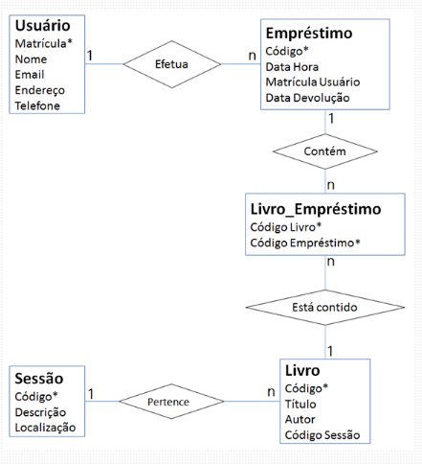

**PREENCHER O DICIONÁRIO DE DADOS**

|  |  |  |
| --- | --- | --- |
| **USUARIO** |  | |
|  |  |  | |  |
| **nome** | **tipo** | **tamanho** | | **Restrição** |
| MatriculaUsuario | int |  | | Chave primária- not null |
| Nome | Varchar | 30 | | Not jnull |
| E-mail | Varchar | 100 | | Not null |
| Endereço | Varchar | 50 | | Not null |
| Telefone | Varchar | 15 | | Not null |

|  |  |  |  |
| --- | --- | --- | --- |
| **SESSAO** |  |  |  |
| **nome** | **tipo** | **tamanho** | **Restrição** |
| CódigoSessão | int |  | Chave primária-not null |
| Descrição | Varchar | 50 | Not null |
| Localização | Varchar | 30 | Not null |

|  |  |  |  |
| --- | --- | --- | --- |
| **EMPRESTIMO** |  |  |  |
| **nome** | **tipo** | **tamanho** | **Restrição** |
| CódigoEmprestimo | int |  | Chave primaria-not null |
| DataHora | Date time |  | Not null |
| Datadevolução | date |  | Not null |
| mariculaUsuario | int |  | Chave estrangeira-not null |

**LIVRO**

|  |  |  |  |
| --- | --- | --- | --- |
|  |  |  |  |
| **nome** | **tipo** | **tamanho** | **Restrição** |
| Código | int |  | not null |
| Título | Varchar | 100 | Not ull |
| Autor | Varchar | 100 | Not null |
| Códigosessão | int |  | Chave estrangeira-Not null |

**LIVRO_EMPRESTIMO – TABELA GERADA DO RELACIONAMENTO MUITOS-PARA-MUITOS**

|  |  |  |  |
| --- | --- | --- | --- |
|  |  |  |  |
| **nome** | **tipo** | **tamanho** | **Restrição** |
| **Id_LivroEmprestimo** |  |  | **Chave primaria-Not null** |
| CódigoLivro | int |  | Chave estrangeira- not null |
| Código Emprestimo | int |  | Chave estrangeira- not nuill |
|  |  |  |  |

**DESENVOLVER O MODELO CONCEITUAL**

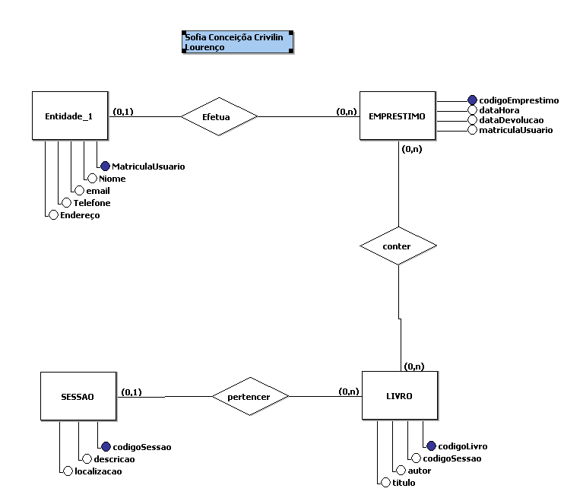

**DESENVOLVER O MODELO LÓGICO**

